实验七 地图设计与输出
专业： 姓名： 学号：
验证性实验 | 成绩:
实验目的:
(1) 巩固地图学基础知识。
(2) 掌握用GIS工具实现数字地图布局设计和输出。
实验内容：
根据收集的“2023年福州市按县（市）区分财政收入主要指标”编制并输出2023年福州市各县（市）区财政收入组成图。

实验步骤与过程：
实验所需数据：GIS_data\Data7\Ex4\FuzhouZQ.shp；
福州市统计局《福州统计年鉴2023》10-4按县（市）区分财政收入主要指标:
(https://tjj.fuzhou.gov.cn/zz/fztjnj/2023tjnj/zk/indexch.htm)。
①打开ArcGIS，将地图显示窗口切换为“布局视图”，在工具栏中单击“添加数据”，打开实验所需数据FuzhouZQ.shp，如图所示。
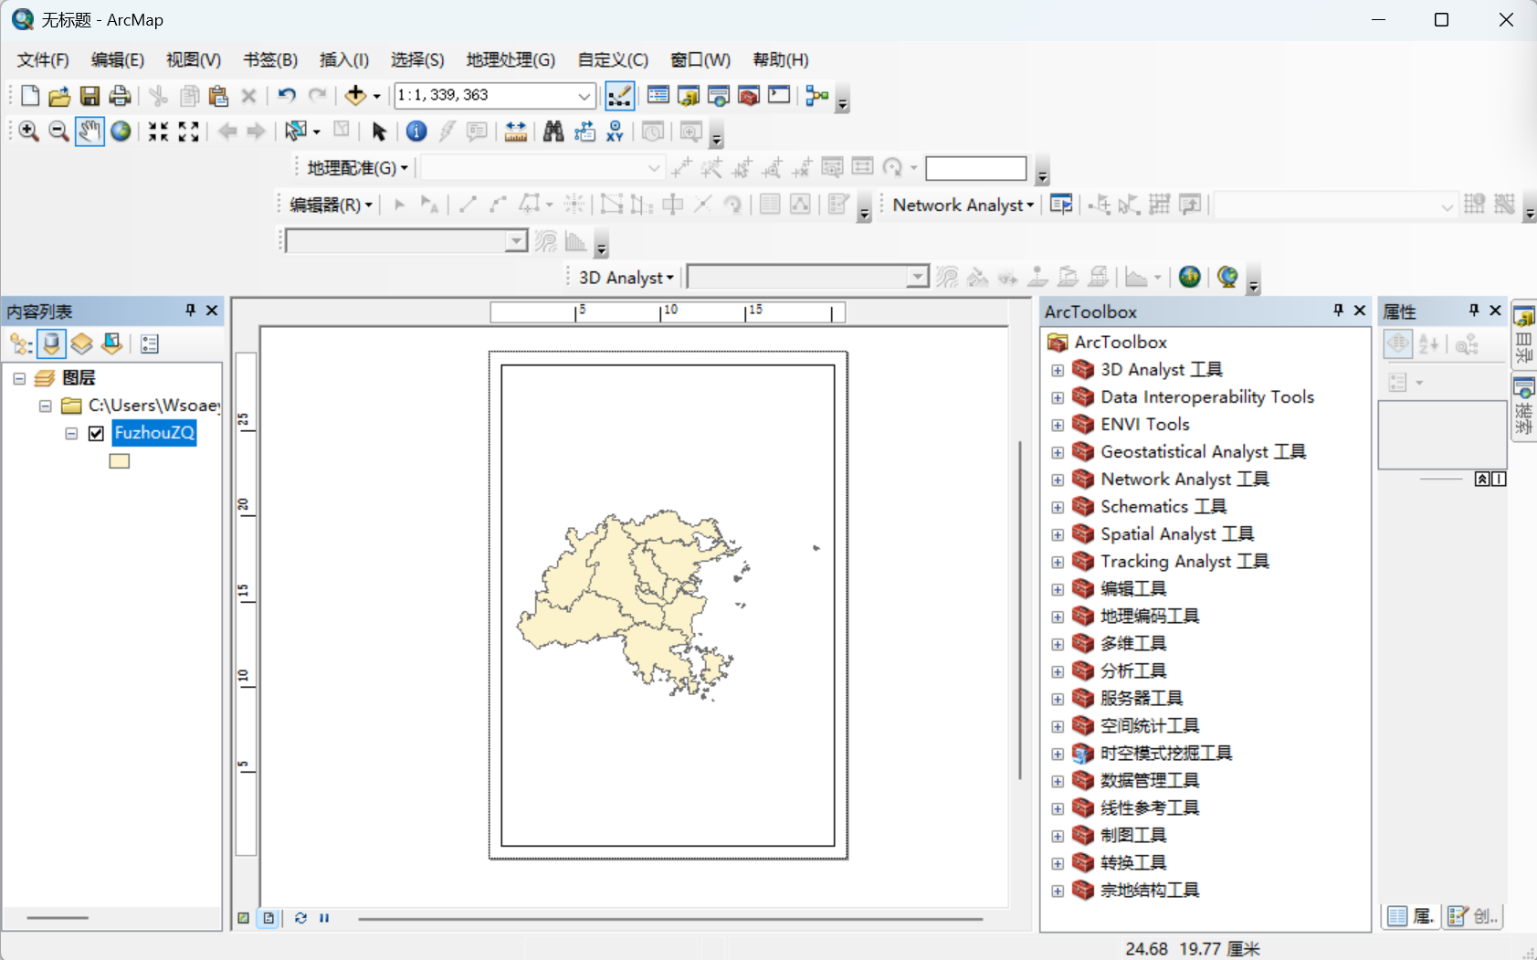
②选择“视图|数据框属性”，在弹出的对话框的“常规”中将显示单位设置为千米。切换至“框架”，在“边框”中将边框宽度调整为2.0磅。单击“确定”返回布局视图。
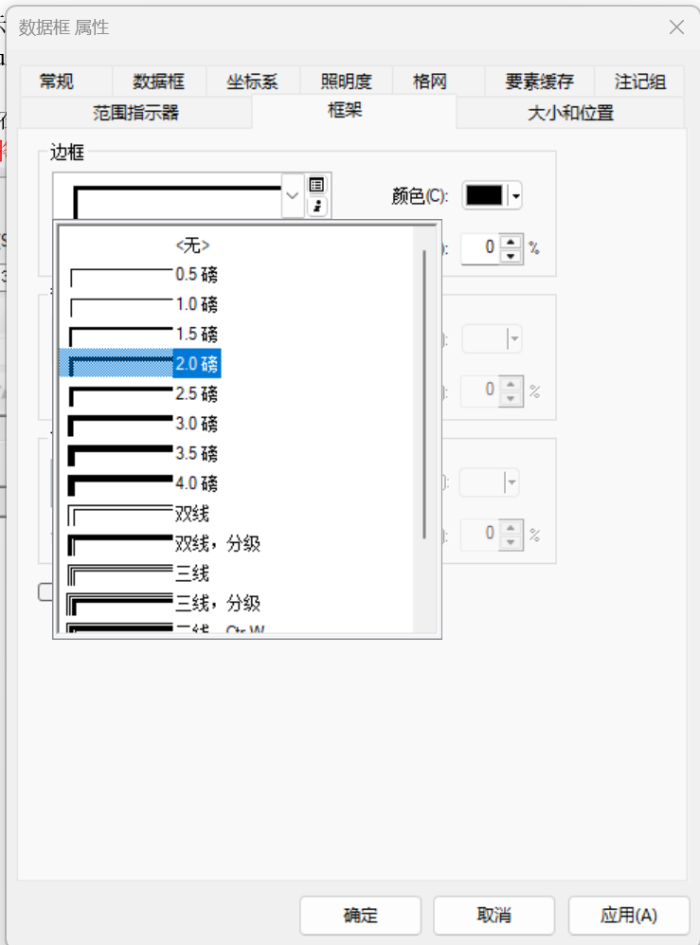
- 选择“文件|页面和打印设置”，在弹出的对话框中将“纸张大小”设置为A4，“方向”修改为横向，单击“确定”完成页面设置，如图所示。
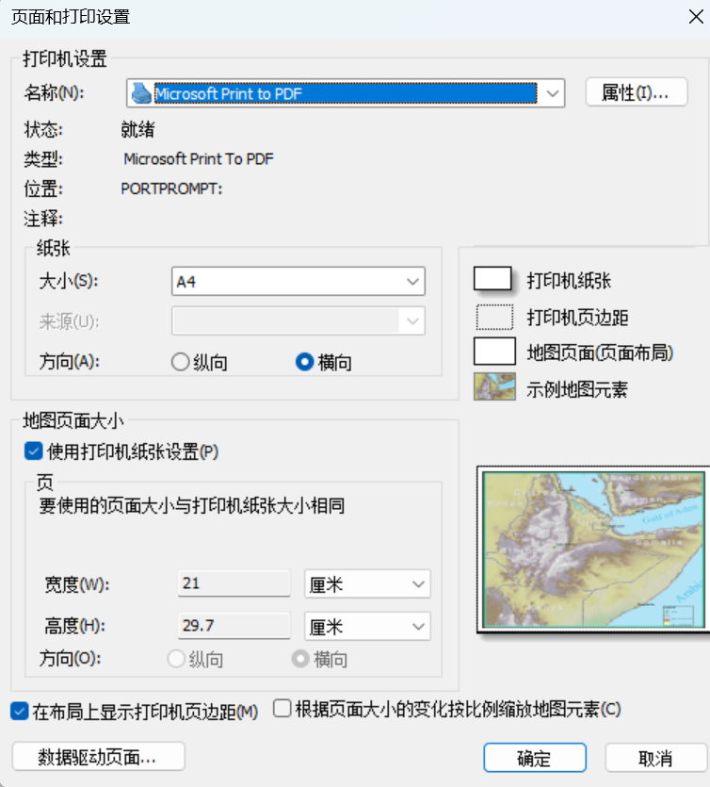
- 将所下载的“2023年福州市按县（市）区分财政收入主要指标”图片处理为Excel表格文件，如图所示。
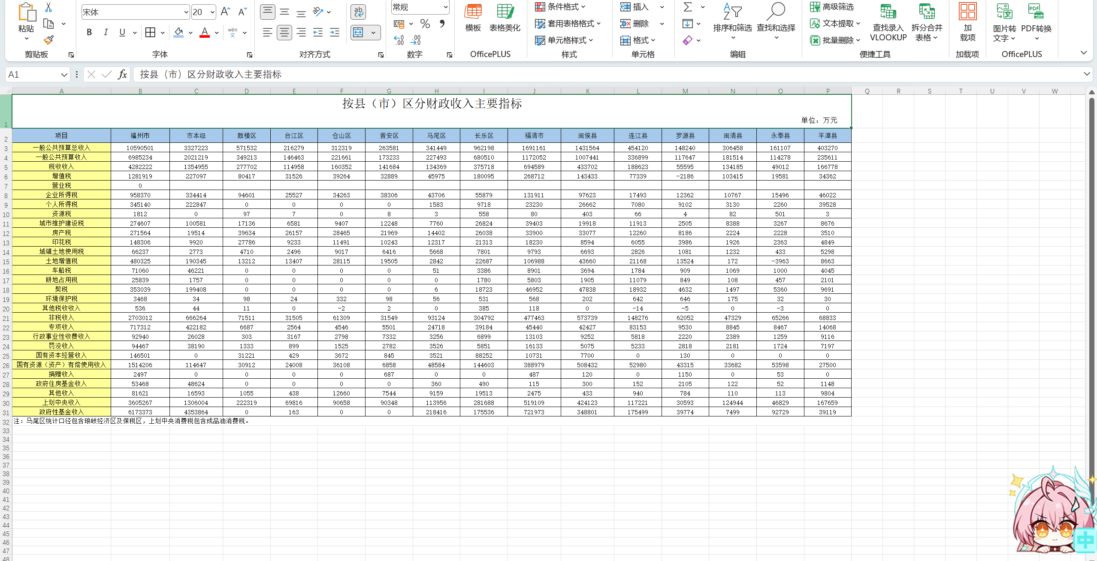
- 将要作为饼图元素的项目筛选出来之后，表格如图所示。
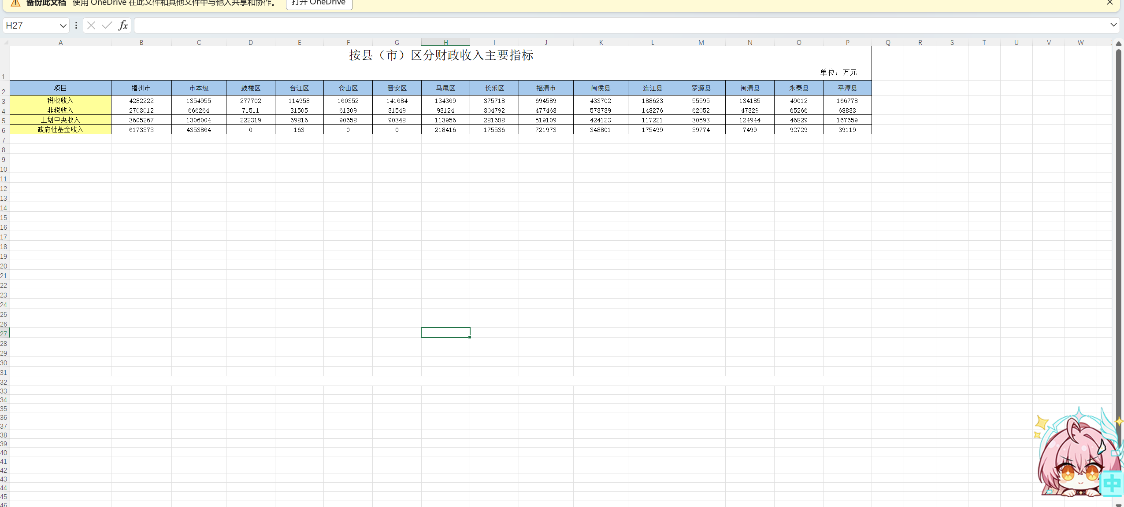
- 优化表格内容（删除表单名、单位，删除“福州市”及“市本级”列，将表格转置，去除“ 上划中央收入”列名中的空格，将“平 潭”修改为“平潭县”）后形成以下表格。（注意：数值列的列名中不能包含空格，否则导入到ArcMap后会出现整列为空数据的错误）
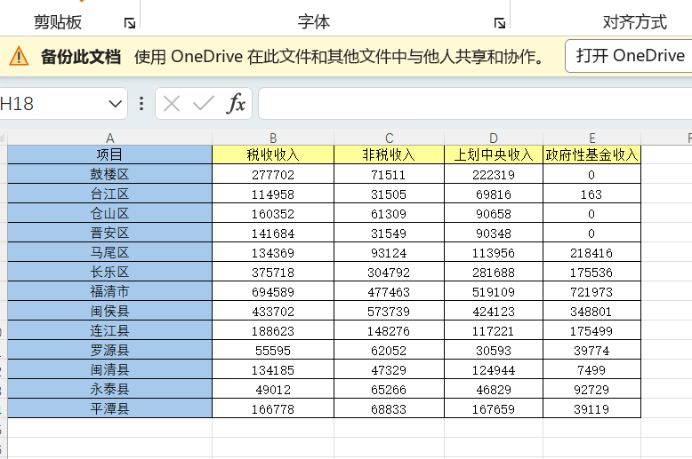
- 将该表格转存为Excel文件GIS_Data\Data7\BLGNB.xls。（此处不能选择另存为.xlsx格式文件，否则ArcMap无法正常识别。可以选择另存为.xls或.csv格式文件），再将表格Sheet0$ 添加到ArcMap中。查阅属性表结果如图所示。
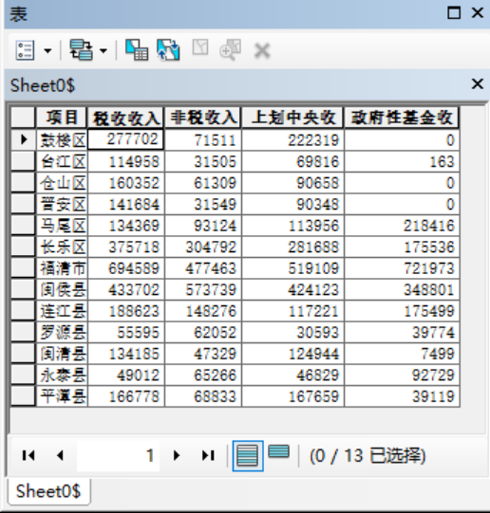
- 在ArcMap中右击“FuzhouZQ”图层，选择“连接和关联|连接”，在弹出的提示框中选择连接所基于的字段为NAME，要连接到图层的表为Sheet1$，作为连接基础的字段为项 目，单击确定完成连接。完成连接后的“FuzhouZQ”图层属性表如图所示。
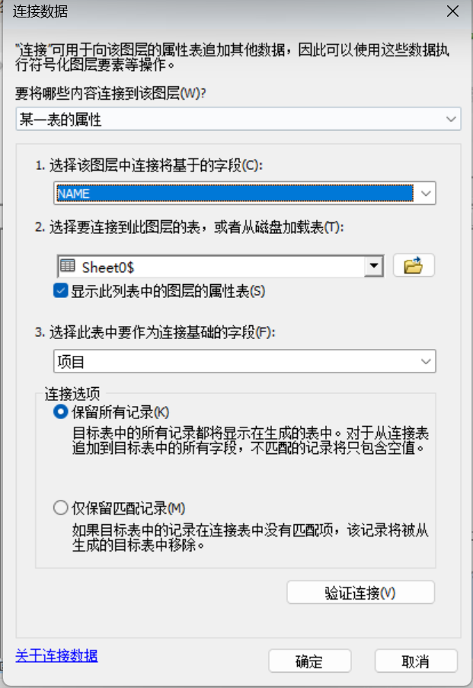
- 此处可以选择删除多余的“项目”字段，但是需要先将数据进行合并。由于此处是否删除对实验结果无影响，便不再进行删除操作。
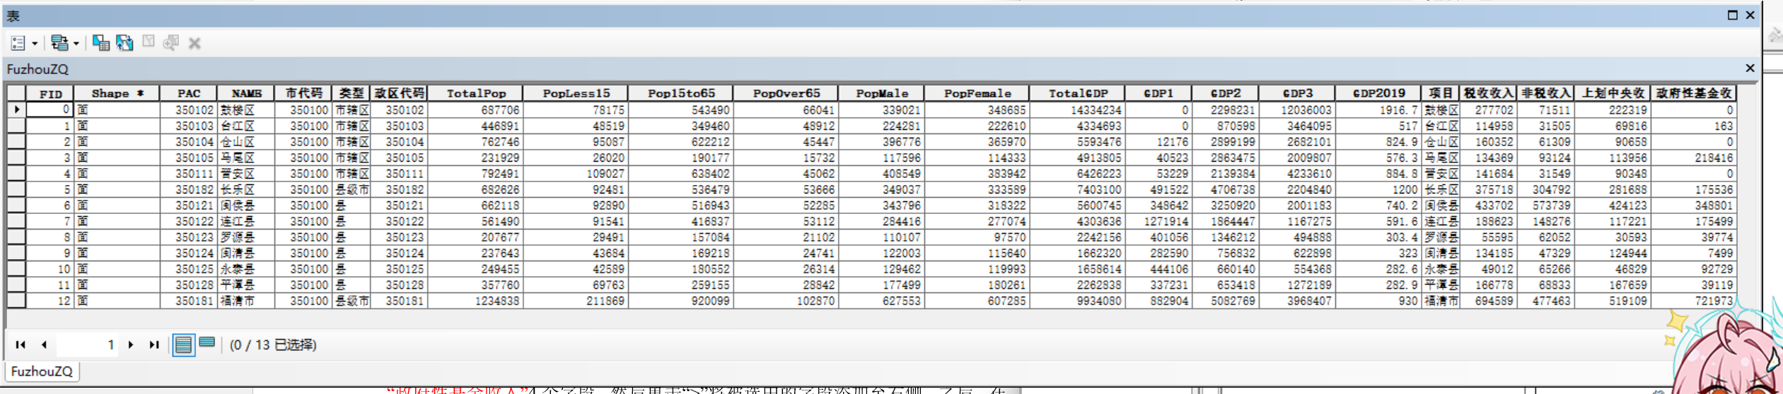
- 右击“FuzhouZQ”图层，选择“属性”，在“符号系统”中选择“显示|图表|饼图”。在“字段选择”中，按住Shift键并依次选择“税收收入”、“非税收入”、“上划中央收入”、“政府性基金收入”4个字段，然后单击“>”将被选中的字段添加至右侧。之后，在“背景”中将背景颜色设置为橄榄绿，在“配色方案”栏目中指定待生成饼状统计图的配色方案为蓝、黄、红渐变色，在“属性”中关闭牵引线，将轮廓设置为宽度为1磅的灰色，在“大小”中勾选使用字段值的总和更改大小，将大小设置为12磅，开启外观补偿，并单击“应用(A)”按钮，如图7.37所示。
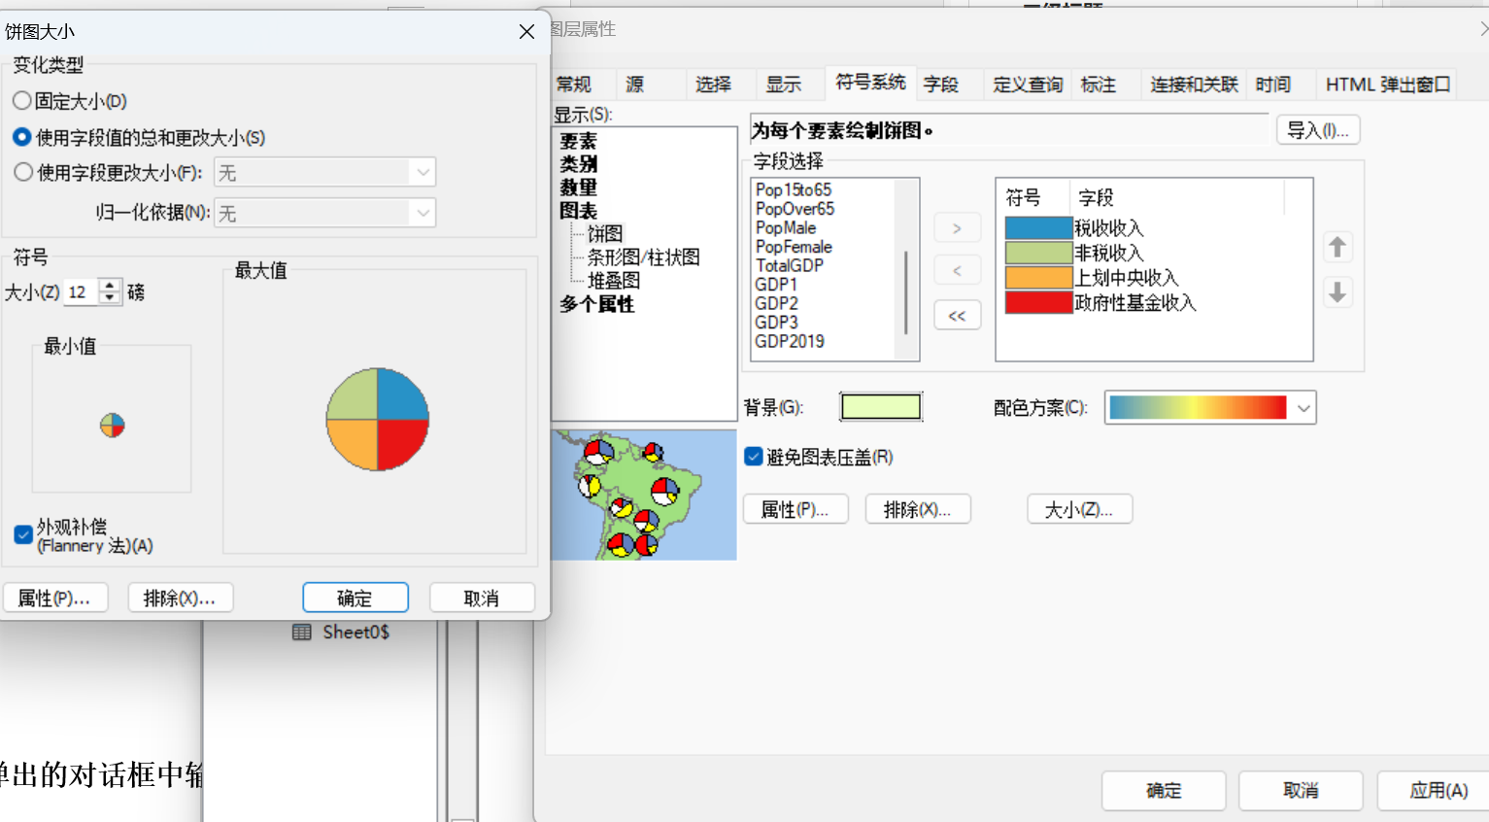
⑪选择菜单栏中的“插入|标题”，在弹出的对话框中输入专题地图的标题：2023年福州市各县（市）区财政收入组成图，单击确定按钮。双击新生成的标题要素，在打开的对话框中单击“更改符号”，设置标题文本的字体为宋体、大小为28，单击确定，结果如图所示。将标题拖动至布局窗口中的适当位置，如图所示。
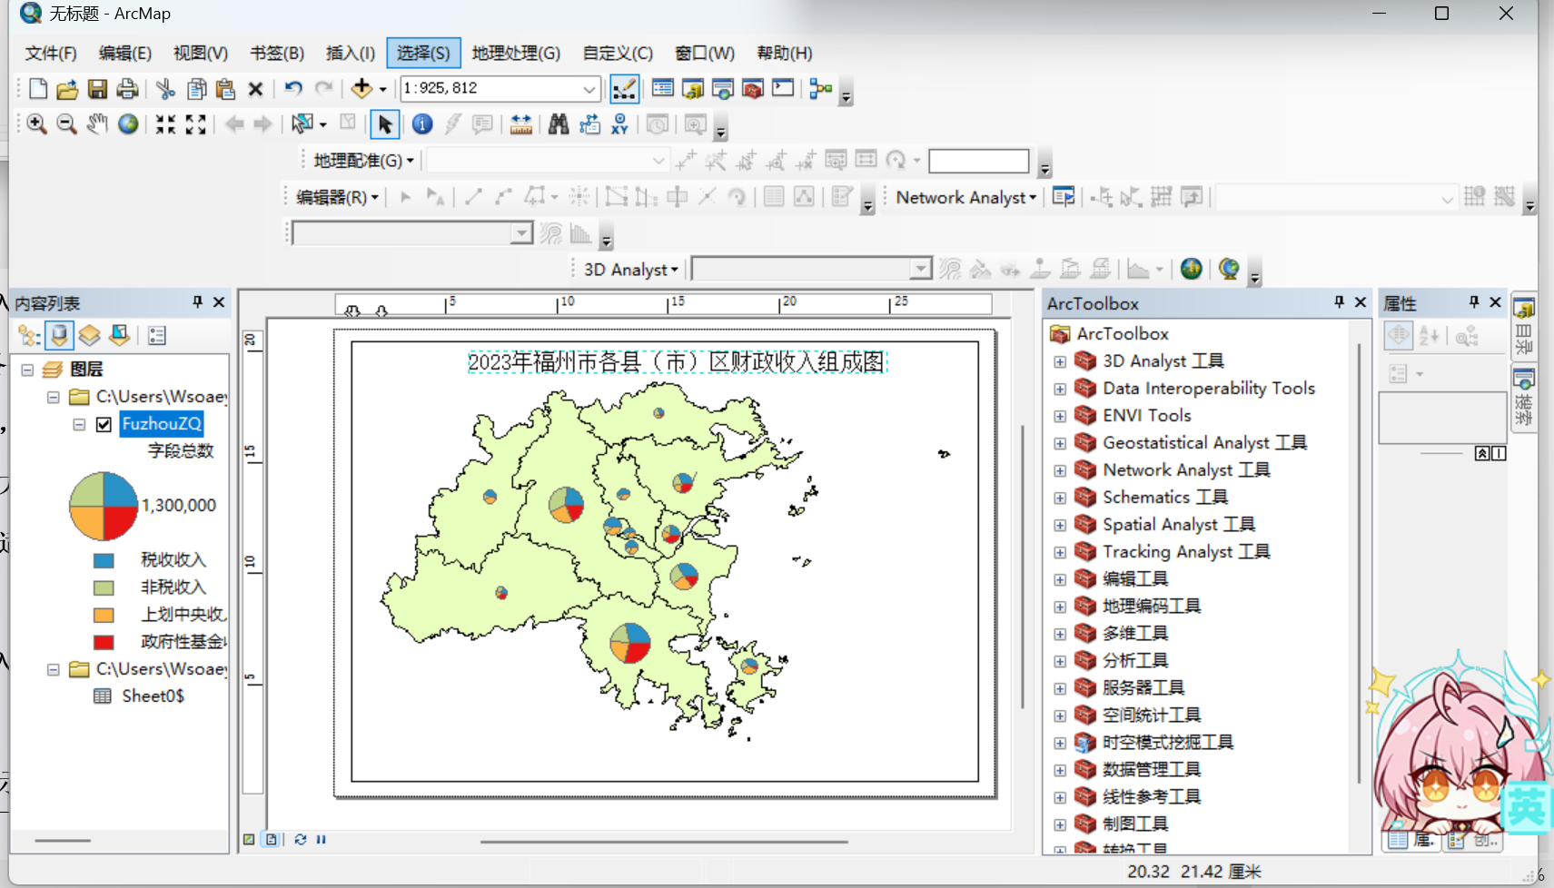
⑫选择菜单栏中的“插入|指北针”，在弹出的对话框中指定指北针的样式为ESRI指北针3，如图所示。单击确定按钮。调整指北针的尺寸和显示位置，如图所示。
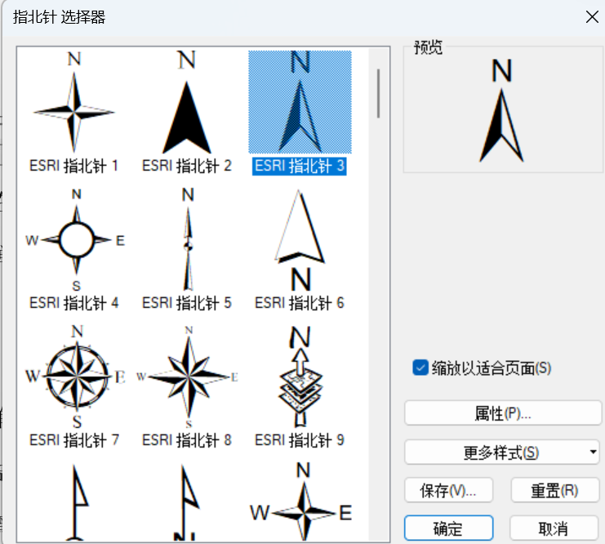
⑬选择菜单栏中的“插入|图例”，在弹出的图例向导对话框中的“图例项”中选择“FuzhouZQ”,如图所示。单击“下一步”，设置图例的标题为财政收入项目、大小为14、字体为黑体，标题对齐方式为居中。单击“下一步”，继续设置图例的边框为2磅，其它参数按照默认。最后，单击“完成”退出图例向导，并对图例的尺寸和显示位置进行调整，最终效果如图所示。
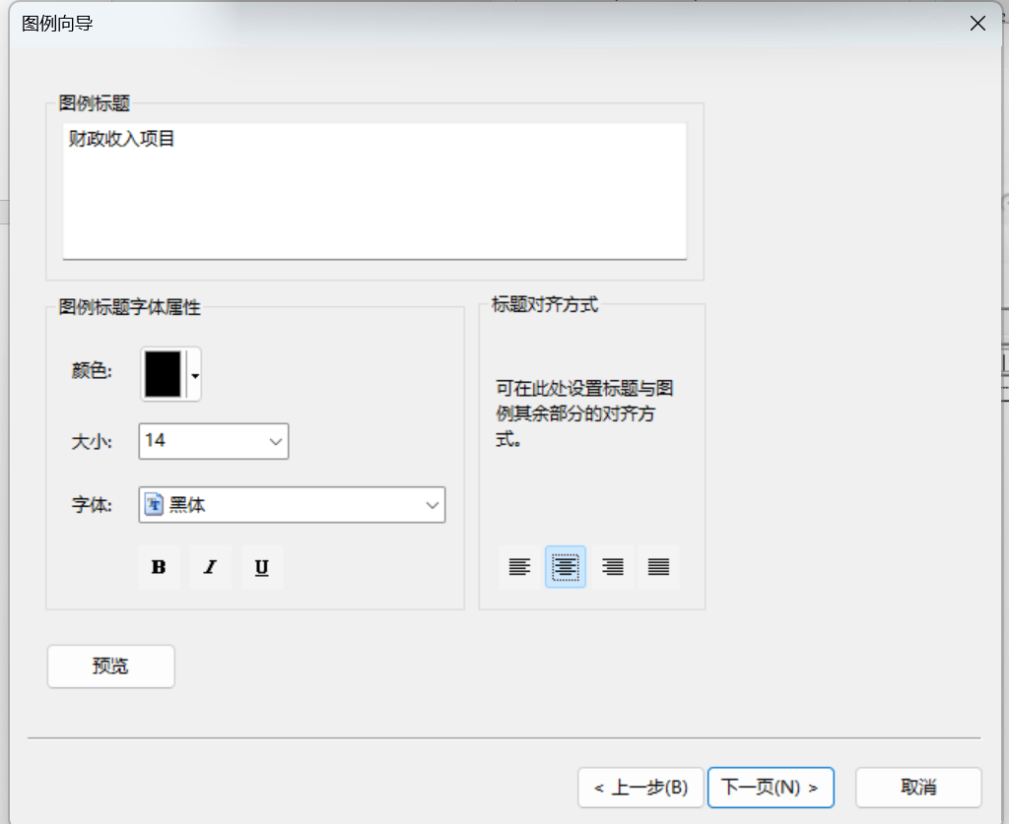
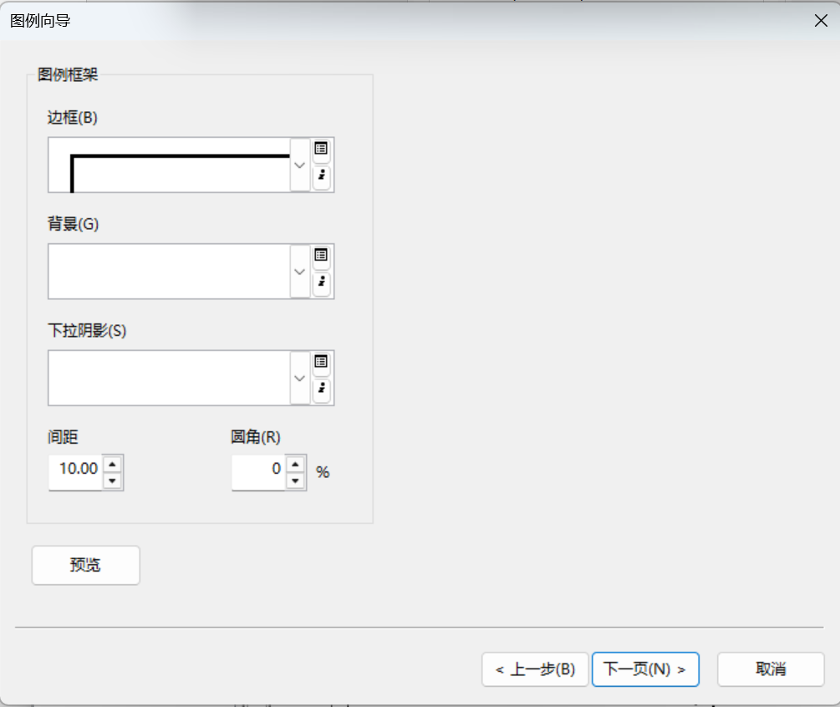
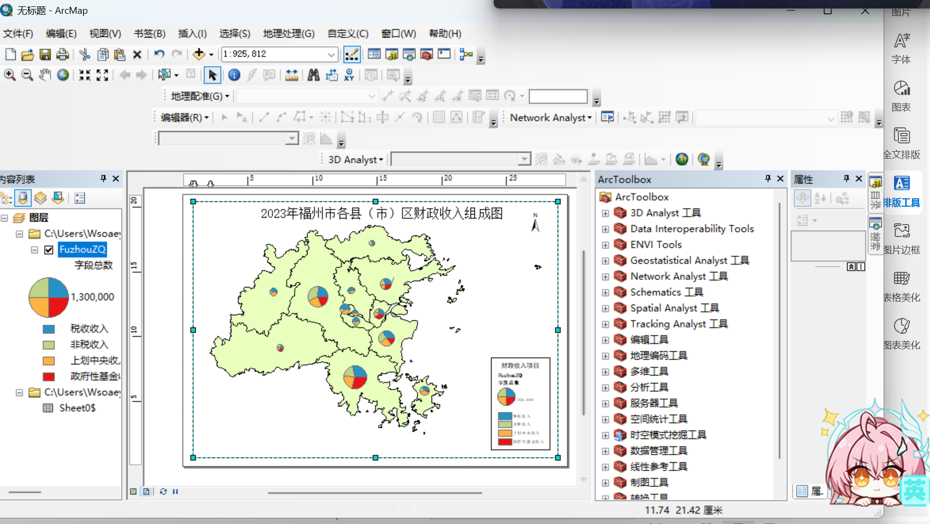
⑭右击所生成的图例，选择“转换为图形”。再次右击图例，选择“取消分组”以拆分其元素。删除“FuzhouZQ”和“字段总数”文本框。右击图例中的饼图，选择“取消分组”。删除“1,300,000”文本框。将“财政收入项目”文本框适当下移，按住Ctrl键依次将图例各元素进行“分组”合并，形成新图例，如图所示。
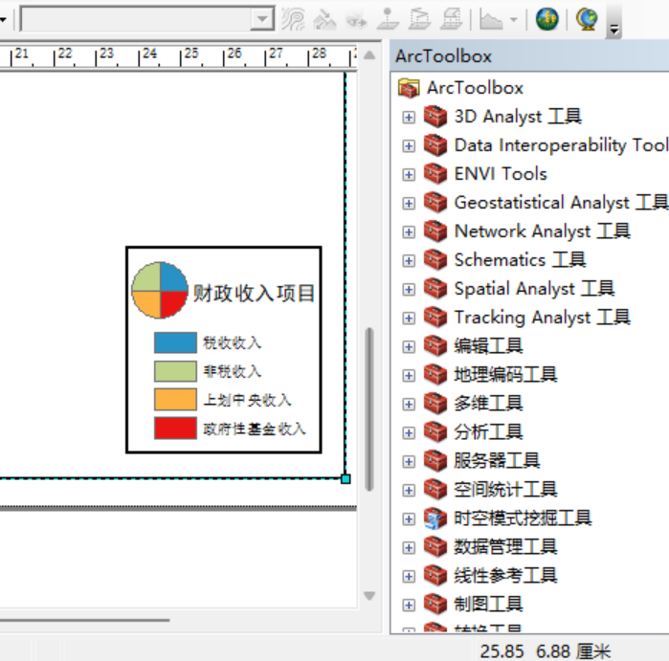
⑮选择菜单栏中的“插入|比例尺”，在弹出的对话框中选择样式为黑白相间比例尺1，之后单击“属性”按钮，在“比例和单位”中将“主刻度数”设置为2，分刻度数设置为4，“主刻度单位”设置为千米，如图所示。单击“符号”按钮，设置字体为黑体。之后返回布局视图，调整比例尺的尺寸和显示位置，最终效果如图所示。
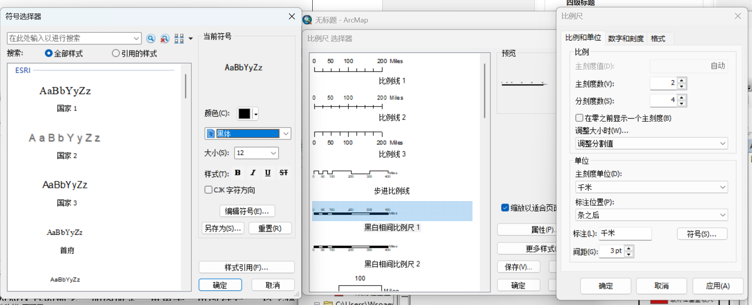
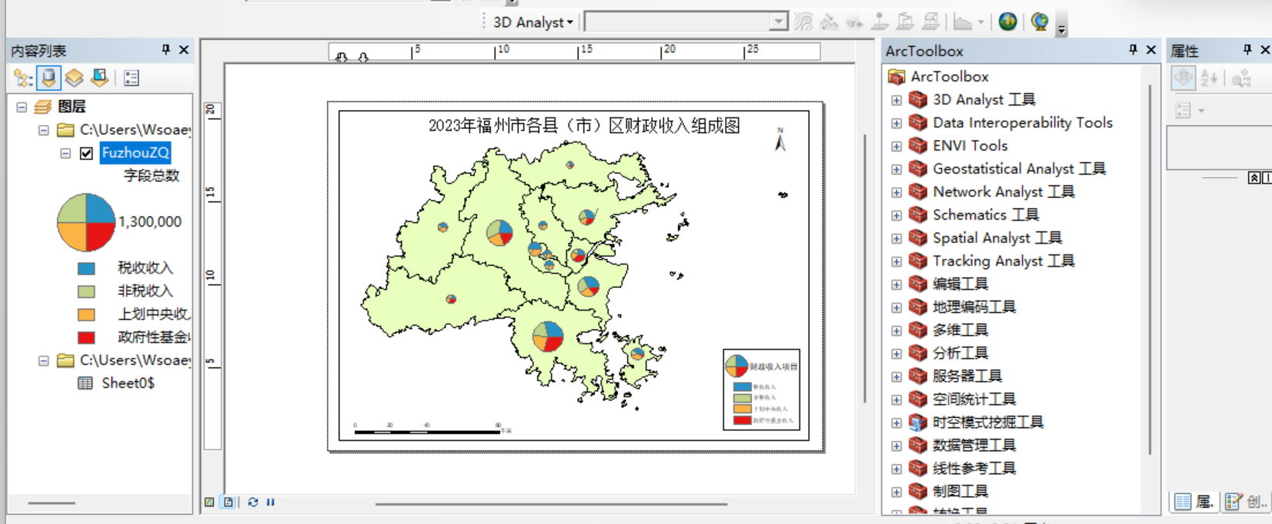
⑯右键FuzhouZQ图层后选择“标记要素”可以自动生成各个区县的名称要素，但是该方法生成的要素难以进行自定义修改，故需要使用插入文本要素的方法设置名称。选择菜单栏中的“插入|文本”，生成新的文本要素。之后，双击该要素，打开“属性”对话框，在“文本”中输入对应区县的地名，如图所示。再单击“更改符号”，将字体设置为黑体，字体大小设置为14，如图所示。
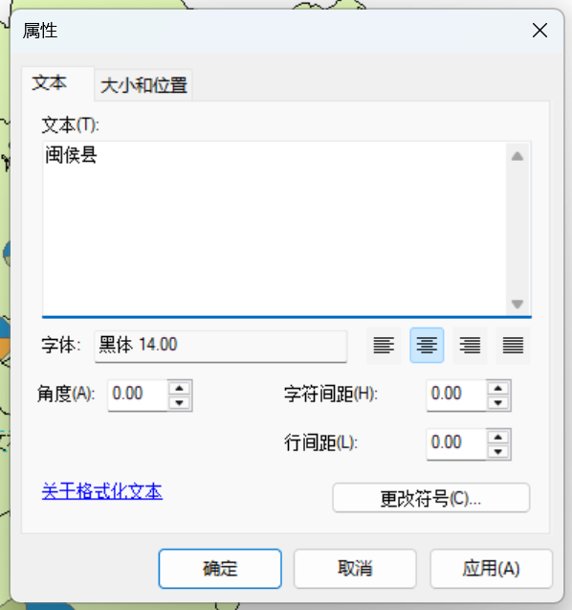
⑰设置完成后单击确定，在布局窗口中将要素拖动至适当位置。通过复制粘贴完成各个区县的名称要素设置，最终效果如图所示。
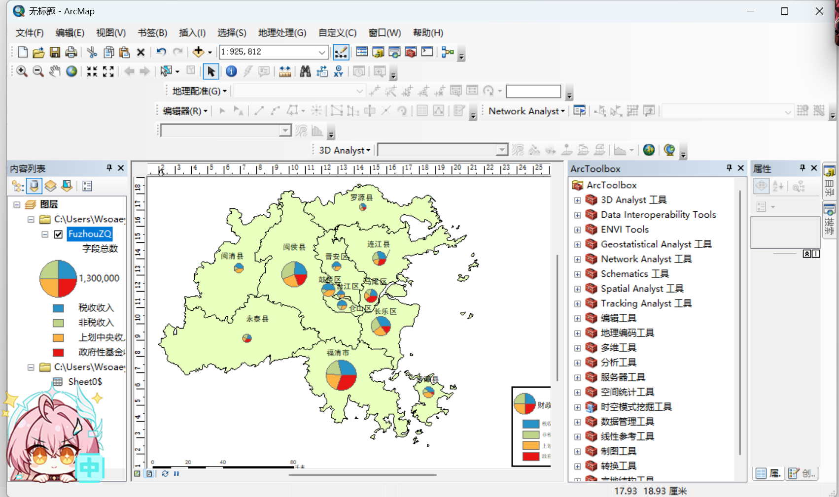
⑱根据课程要求在地图右下方添加文本：xxx 109xxxxxxx导出地图”，选择专题地图的保存路径为GIS_Data\Data7，设置专题地图的文件名为福州市各县（市）区财政收入组成图.png。

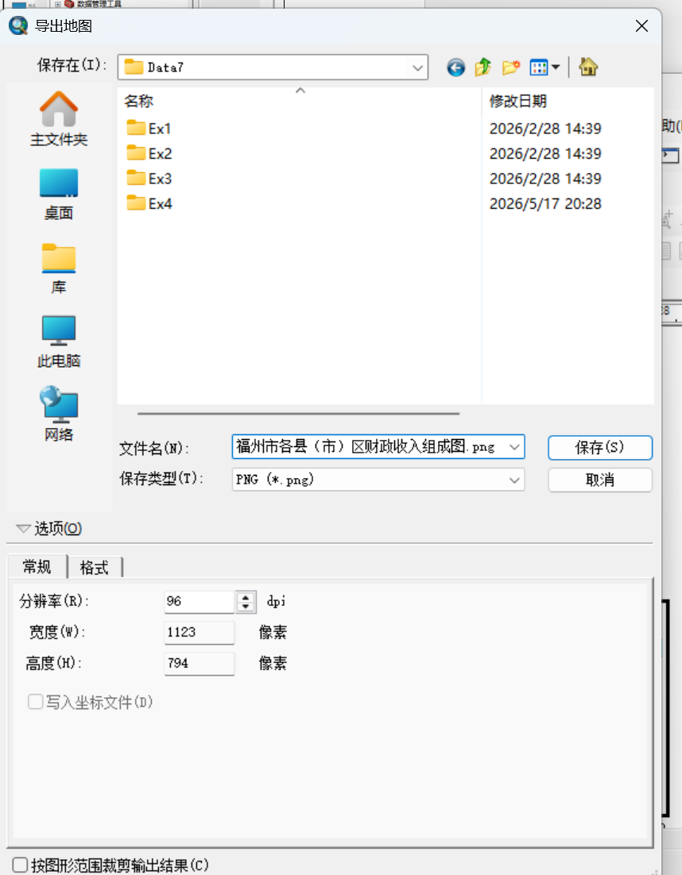
实验成品：

实验总结：
通过本次实验，我系统梳理了地图学课程的核心知识点，并将其有效运用于ArcGIS软件的操作中，最终成功绘制出福州市各县（市）区财政收入组成图。在此过程中，我初步掌握了数字地图的构成原理及输出方法，熟悉了数字地图版面设计的基本要领，提升了通过网络检索所需数据并对原始数据进行简单加工的能力，还学到了许多仅靠个人摸索难以发现的软件使用技巧。经过这次实验，我能更加熟练地使用ArcGIS软件，把日常生活和学习中获取的各种数据转化为清晰、直观且整体较为完善的专题地图。

